**Всемирный день без табака**

**Дата проведения**- 30 мая 2014 года

**Время проведения** – 12.30

**Место проведения** – центральная сельская библиотека Кавказского сельского поселения

**Категория читателей** – 10 класс

**Количество** – 17 человек

**Цель мероприятия** – пропаганда здорового образа жизни.

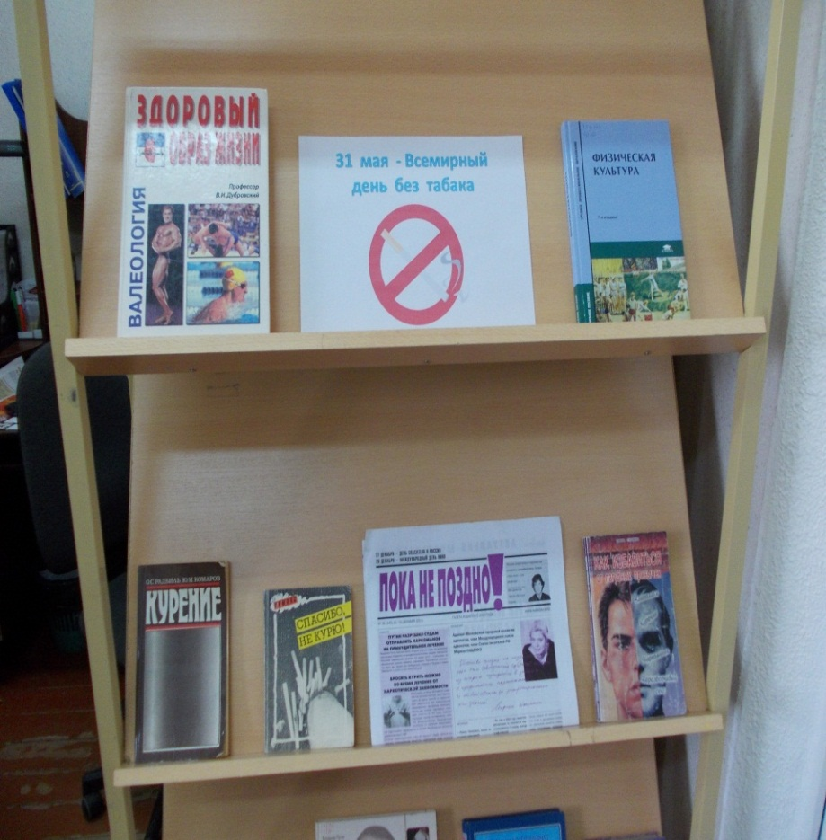 Формирование культуры здорового образа жизни является основной профилактической мерой, направленной на широкие слои населения. 31 мая 2014 года весь мир отметил Всемирный день без табака. Увы, прошло больше года после начала полномасштабной антитабачной кампании, а Россия все еще удерживает печальное первое место в мире по потреблению табака на душу населения. Но молодое поколение можно и нужно оградить от пагубного влияния табака. Нужно отвлекать молодежь от курения. Для этого вовлекать в занятия спортом, пропагандировать здоровый образ жизни. И в этом году библиотеки ст. Кавказской Кавказского района не остались в стороне. В центральной сельской библиотеке 30 мая 2014 для молодежи прошел день информации «Спасибо, не курю!». В него вошли: выставка - предупреждение « Курение или здоровье – выбирайте сами», где были представлены книги о здоровом образе жизни, спорте, медицине.… Из обзора периодических изданий «А нация все травится» ребята узнали о статистике вселенской беды – курении, какие новшества ожидают курильщиков, чем их удивят с 1 июня 2014 года. Вопросы мини – викторины "А ты знаешь? " не ставили ребят в тупик, они с уверенностью давали ответы и было видно, что ребята много знают об этой проблеме.

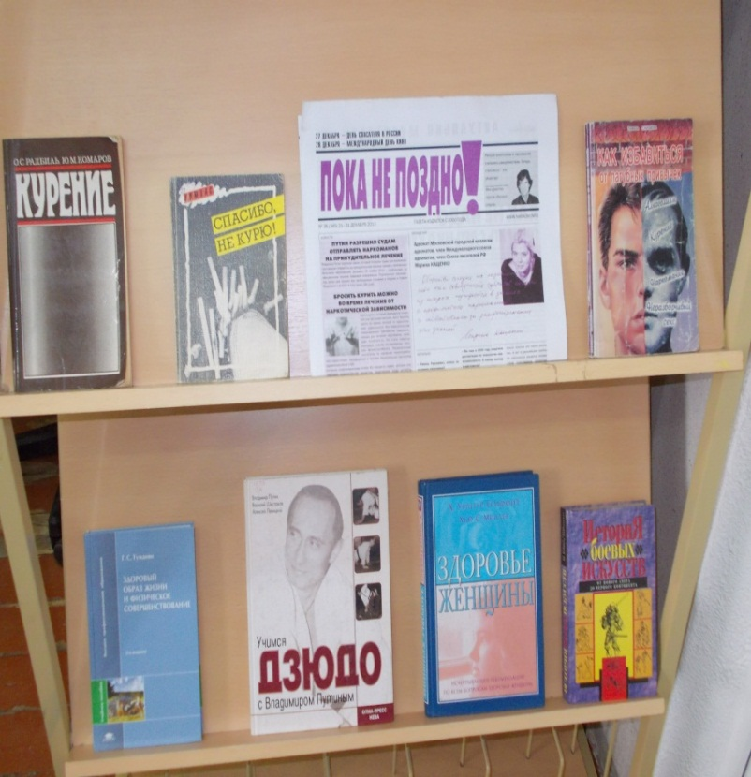

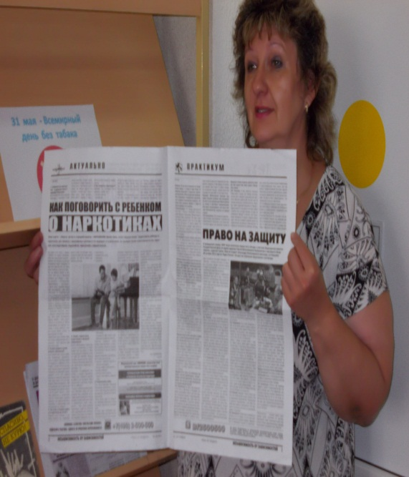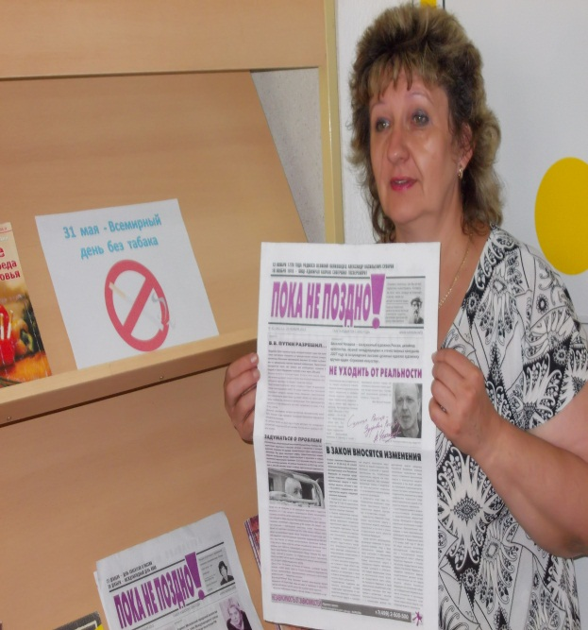

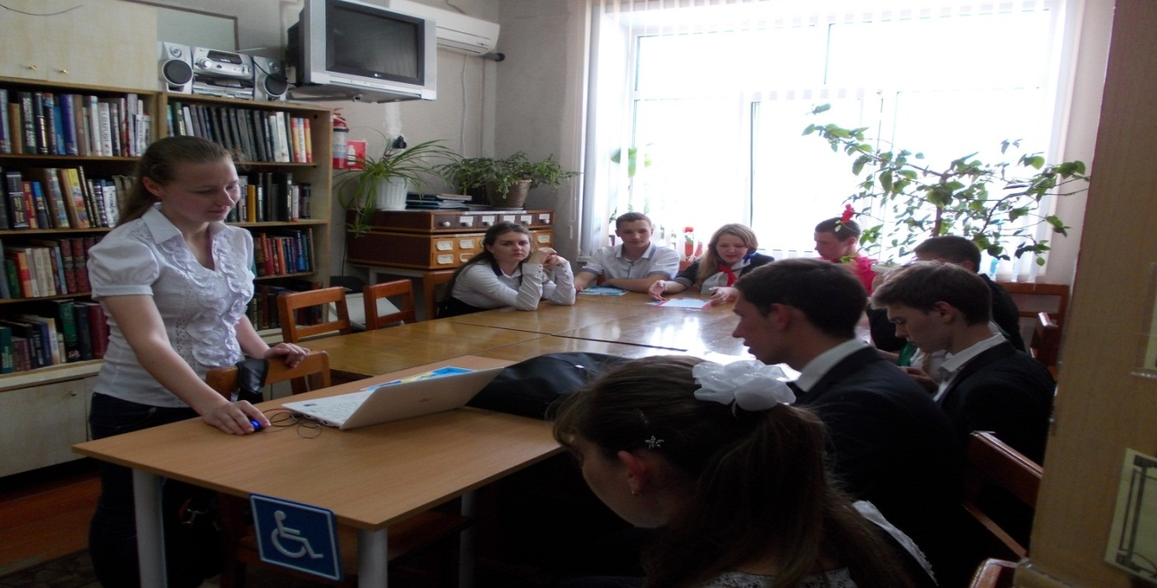

**Беседа у тематической подборки «Даже не пробуй»**

**Дата проведения** – 31 мая 2014 года

**Время проведения -**  11.30

**Место проведения -**  сельская библиотека №17

**Категория читателей** – 8 класс

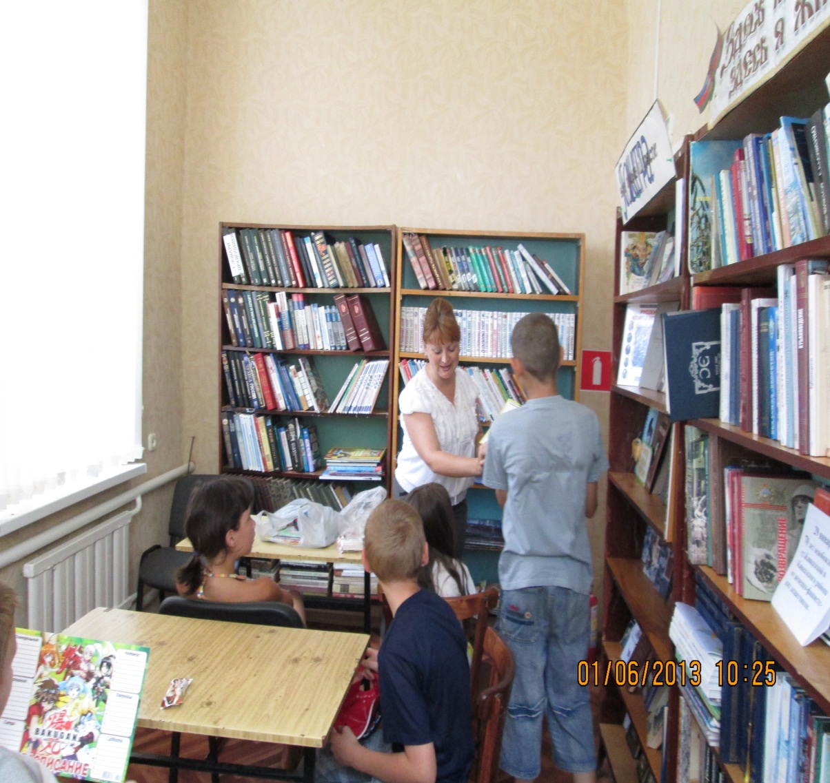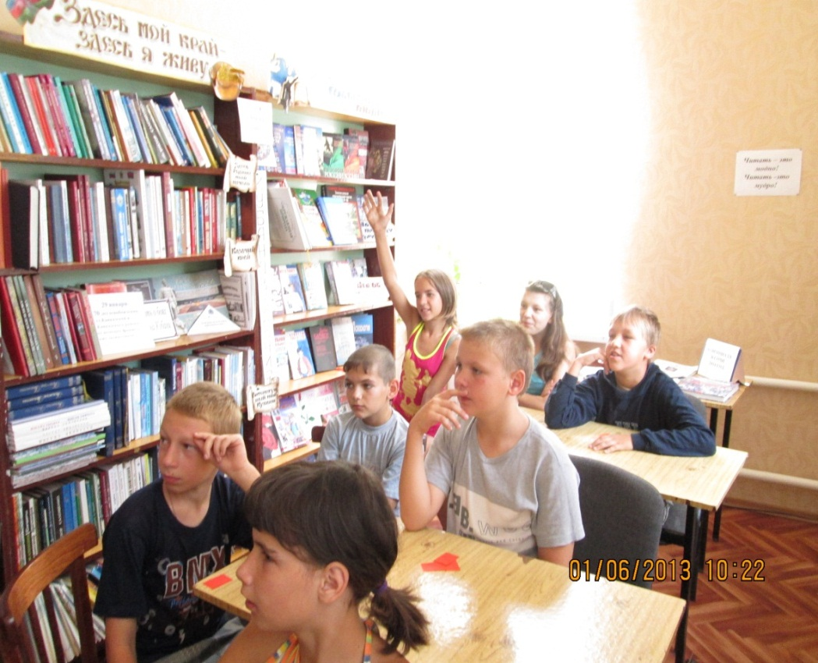**Количество -** 15 человек